アクトア

# 国旗

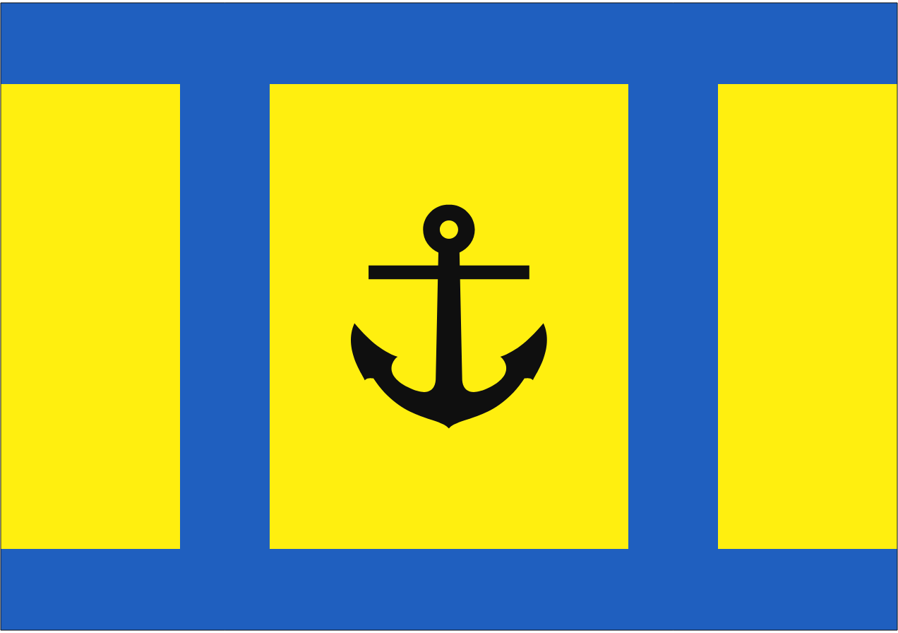

# 情報

|  |  |
| --- | --- |
| 国名(火付漢字名) | 水塞 |
| 国家体制 | 立憲君主国 |
| 首都 | ゴディバ |
| 言語 | 南アクアート |
| 国家元首 | ババ・ディストリ |
| 通貨 | アクィン |
| 人口 | 2,034万人 |
| 国歌 | アクアート愛国歌 |
| GDP | 2,856億$ |
| 総兵力 | 13万人 |
| 宗教 | アクアリア |

元アクアートの中で唯一君主を持つ国。「水塞」の要塞を持つ。読んで字の如く防御力は高い。そのため、要塞の中は窓も照明もなく暗黒。そのため第1次世界大戦の時に中にアスガルド軍を誘い込んだ際、アスガルド軍の味方殺しが頻発。中は大混乱、だが中には誰も居なかった。ここを落とす為中に入るだろうというアクトアの読み通りだった。しかし、左右ががら空きだったため、要塞の意味がなかった。ただ、唯一の出入口は内鍵は付いてなく外鍵のみで中が迷宮のようになっているため、アクトア伏兵によって扉が閉ざされ、アスガルド兵約500人が取り残された。外壁も扉も頑丈なため、脱出できず中に取り残された兵は餓死した。

# 人種割合